ورقة عمل بموضوع الطاقة للصف السادس
الموضوع: وصف ظواهر "بلغة الطاقة".
مخزن كلمات أنواع الطاقة
الطاقة الحركية، طاقة الارتفاع، الطاقة الضوئية (الأشعّة)، الطاقة الصوتية، الطاقة الكهربائية، الطاقة الكيميائية، (الطاقة الموجودة مثلاً في الوقود وغاز الطبخ أو في العضلات)، الطاقة الحرارية.

1. أمامكم عدّة أحداث/ حالات. اكتبوا في نهاية كلّ جملة نوع الطاقة الذي يمكنه أن يميّز الحدث الموصوف (اكتبوا نوع الطاقة الأساسي في الحدث). للإجابة استعينوا "بمخزن" أنواع الطاقة.

أ. رعد قويّ نسمعه ____________________.
ب. لامبة فلوروسنت تضيء الغرفة ______________.
ج. مياه تجري بشدّة كبيرة في النهر ____________________.
د. في أعقاب رياح قويّة، تتحرّك دوّارة الهواء (انظروا الصورة) بسرعة _____________.
ه. ثمار ليمون "معلّقة" على أغصان الشجرة ____________________.
و. خطف البصر بواسطة أشعّة الشمس ____________________.

2. يدّعي سامي أنّه عندما يعدو في منافسة العَدْو تكون لديه طاقة حركية.
أ. هل توافقون مع سامي؟ ضعوا دائرة حول الإجابة الصحيحة:
موافقون/ غير موافقين

ب. اكتبوا تحوّلات الطاقة التي حدثت أثناء عَدْو سامي (استعينوا "ببنك" أنواع الطاقة):
طاقة _____
طاقة _____

3. ما هو المشترك بين الشمس وموادّ الوقود والرياح؟ (أشيروا إلى الإجابة الأصحّ.)
أ. جميعها مصادر طاقة متآكلة.
ب. جميعها مصادر طاقة.
ج. جميعها مصادر طاقة رخيصة.
د. جميعها مصادر طاقة "خضراء" ("نقيّة").

4. مولّد طاقة يدوي (جهاز يولّد تيّارًا كهربائيًا) موصول بلامبة. ندير يد المولّد بسرعة ونتيجة لذلك تضيء اللامبة. اكتبوا في المستطيلات التي أمامكم تحوّلات الطاقة التي حدثت في هذا الحدث. استعينوا ببنك أنواع الطاقة أدناه.
تحوّلت إلى
تحوّلت إلى

تحوّلت إلى
طاقة_ __ للامبة
طاقة ______

طاقة ____ لأجزاء مولّد الطاقة
طاقة ______

طاقة حركية، طاقة ضوئية (أشعّة)، طاقة كهربائية، طاقة كيميائية (التي في العضلات)

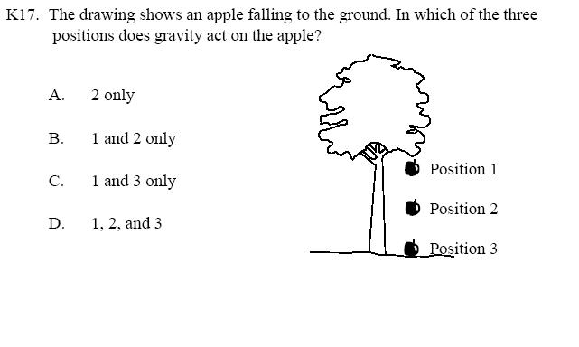
5. يصف الرسم التوضيحي الذي أمامكم تفّاحة تسقط من شجرة في
الحالة 1
الحالة 2
الحالة 3
ثلاث حالات مختلفة أثناء سقوطها. لاحظوا أنّ الحالة 3 تصف التفّاحة لحظةً
قبل إصابتها للأرض. (أشيروا إلى الإجابة الأصحّ). في أيّة حالات من الحالات
الموصوفة في الرسم التوضيحي توجد طاقة للتفّاحة؟
أ. في الحالة 1 فقط.
ب. في الحالة 1 وفي الحالة 2 فقط.
ج. في الحالة 3 وفي الحالة 1 فقط.
د. في الحالة 1 وفي الحالة 2 وفي الحالة 3.

6. ما هو المصدر الأوّلي للطاقة التي في الغذاء؟ (أشيروا إلى الإجابة الأصحّ.)
- التربة.
- أشعّة الشمس.
- موادّ التسميد.
- الڤيتامينات.
7. فقط لأحد الأجسام التي أمامكم توجد طاقة حركية. لأيّ جسم؟ (أشيروا إلى الإجابة الصحيحة.)
- سيّارة تسير.
- شاحنة تقف في إشارة ضوئية حمراء.
- كرة قدم موضوعة على الملعب.
- كتاب شيّق موضوع على الطاولة.

8. استعملوا عرض المستطيلات أدناه لوصف تحوّلات الطاقة في الأحداث التالية (بإمكانكم الاستعانة ببنك أنواع الطاقة):
- تسخين ماء في طنجرة بواسطة غاز الطبخ.
طاقة _____
طاقة _________

- سيّارة تستغلّ الوقود أثناء سيرها في الشارع السريع.
طاقة _____
طاقة _________

